储能变流器检测平台
储能技术是智能电网、可再生能源接入、分布式发电系统及电动汽车发展必不可少的支撑技术之一，不但可以有效地实现需求侧管理、消除峰谷差、平滑负荷，而且可以提高电力设备运行效率、提高电网运行稳定性和可靠性、调整频率、补偿负荷波动，此外储能技术还可以协助系统在灾害事故后重新启动与快速恢复，提高系统的自愈能力。
目前，围绕电化学储能系统的建设正快速开展，但是，现有的储能系统设计、接入大容量储能设备的技术规范、试验方法、运行和维护等方面的标准较少，电化学储能电站工程建设和运行迫切需要行业规范和性能检测。
北京群菱能源科技有限公司专注于新能源检测，在新能源检测领域具备丰富的测试经验。群菱公司推出的储能变流器检测平台，能够解决电化学储能电站的建设和运行维护，储能电站检测第三方实验室开展电化学储能电站从电池组、储能变流器以及电池管理系统等方面检测的难题，对推动我国储能电站的发展具有现实经济社会效益和长远的战略意义。
群菱公司具备储能变流器检测平台建设、动力电池检测实验室系统集成的服务能力，承接检测实验室交钥匙工程能力，搭建的检测平台可以满足电化学储能电站从电池组、储能变流器到电池管理系统等方面的出厂试验和型式试验等。

1、平台及系统组成
实验设备包括可编程直流模拟源、可编程交流模拟源、防孤岛RLC负载、可编程直流负载、远程控制开关柜，以及其他设备如：功率分析仪、示波器、电能质量分析仪、安规测试仪、漏电流测试仪、防孤岛参数测试仪、绝缘阻抗测试仪等。
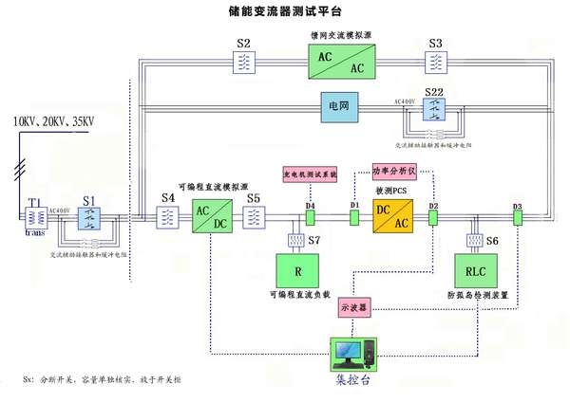
图1、储能变流器自动检测平台总体方案
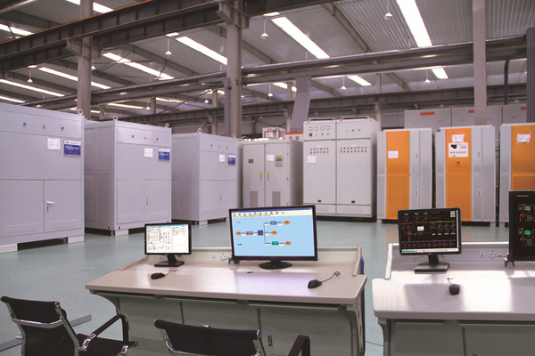
图2、群菱储能变流器多家实验室已成功应用

2、测试项目
储能变流器（PCS）按照运行模式不同，储能变流器分为并网运行模式、离网运行模式和并/离网运行模式。结合GB/T 34133-2017《储能变流器检测技术规程》、GB/T 34120-2017《电化学储能系统储能变流器技术规范》、NB/T 31016-2011《电化学储能功率控制系统技术条件》、Q/GDW11294-2014《电池储能系统变流器试验规程》等储能变流器（PCS）检测的技术标准要求，可完成试验项目如下
序号 | 功能和性能要求 | 运行模式
序号 | 功能和性能要求 | 并网运行模式 | 离网运行模式 | 并离网运行模式
1 | 效率 | √ | √ | √
2 | 损耗 | √ | √ | √
3 | 过载能力 | √ | √ | √
4 | 电流总谐波畸变率 | √ |  | √
5 | 直流分量 | √ |  | √
6 | 电压波动和闪变 | √ |  | √
7 | 功率控制精度 | √ |  | √
8 | 功率因数 | √ |  | √
9 | 稳流精度与电流纹波 | √ |  | √
10 | 稳压精度与电压纹波 | √ |  | √
11 | 电网适应能力 | √ |  | √
12 | 充放电切换时间 | √ |  | √
13 | 电压偏差 |  | √ | √
14 | 电压总谐波畸变率 |  | √ | √
15 | 电压不平衡度 |  | √ | √
16 | 动态电压瞬变范围 |  | √ | √
17 | 温升 | √ | √ | √
18 | 噪声 | √ | √ | √
19 | 并/离网切换检测 |  |  | √
20 | 安规检测 | √ | √ | √
3、测试范围
适用范围覆盖了电化学储能电站从电池组/电池系统、储能变流器、电池管理系统等主要部件以及接入电网测试规程。
储能电池来说，分为单体电池和模块检测，包括极性、常温放电容量、常温倍率放电容量、高温放电容量、储存、常温及高温荷电保持与容量恢复能力、循环寿命、耐压测试、安全性、一致性等测试项目。
储能变流器来说，进行效率、损耗、过载能力、电流总谐波畸变率、直流分量、电压波动和闪变、功率控制精度、功率因数、稳流精度与电流纹波、稳压精度与电压纹波等试验项目。
电池管理系统来说，分为电流测量精度、电压测量精度、温度测量精度、SOE估算精度、故障诊断时间、保护功能等试验项目。
储能电站接入配电网测试涵盖频率响应测试、电压响应测试、功率控制能力测试、有功功率调节能力测试、无功功率调节能力测试、低电压穿越等试验项目。

如果需要更加详细的技术资料，请您联系群菱能源的技术人员，希望能对您的研究提供帮助，感谢您对群菱能源的支持！
群菱能源具备高效、卓越的系统集成能力，承接并已经顺利通过验收的项目有：国网电力科学研究院防孤岛车载移动检测平台、国家风电研究检测中心试验基地检测平台、中国电力科学院兆瓦级并网逆变器测试系统、微网逆变器检测系统、储能逆变器检测系统、北京理工大学充电站检测实验室、上海电力储能并网检测设备实验检测平台等。

本文来源：北京群菱能源科技有限公司，清晰产品资料请联系群菱获取。

